בס"ד
שם: _____________________
כיתה: ___________________
בהצלחה!

בוחן בהסטוריה

חלק א' : עני על השאלות הבאות

- נאורות היא :
- התחזקות השפעת הכנסיה באירופה.
- תקופה בימי הביניים
- תקופה עם רעונות חדשים על העולם והאדם.
- הגילוי כי האור מורכב מערבוב צבעי היסוד.

- הנאורות התפתחה ב__________ ב_____________.
- במאה ה-19 בתימן
- במאה ה-18 במערב ומרכז אירופה
- במאה ה-18 בארץ ישראל
- במאות ה - 15-16 באירופה.

- מאפייני הנאורות הם:
- כבוד האדם וחירותו
- אינדיבידואליזם ורציונליזם
- ספקנות וחילון
- ידע וקידמה
- תשובות ב- ג-ד נכונות
- לתת לכל אדם זכויות טבעיות

- האינדיבידואליזם בא לידי ביטוי ברעיון
- האדם אחראי לגורלו
- הכנסיה נותנת זכויות לכל אדם
- התייחסות לכל אדם כפרט ולא כחלק מחברה.
- כל התשובות נכונות

- ביטוי לחשיבות הידע היה
- כתיבת האנציקלופדיה
- קבינטים של הטבע
- לימוד וישום שיטות חדשות
- כל התשובות נכונות

- הגדרת המושג רציונליזם היא:
- שימוש בתבונה כדי להכיר ולפעול במציאות.
- התייחסות לכל אדם כפרט ולא כחלק מחברה.
- בחינה מחדש של סמכויות העבר.
- ידע כללי והשכלה רחבה.
- כל התשובות נכונות.

- אמנסיפציה היא:
- שחרור משעבוד עבדים
- ביטול שעבודם של האיכרים לאצילים
- שיוויון זכויות ליהודים
- כל התשובות נכונות

- איזה ערך מתוך ערכי הנאורות הכי חשוב בעינייך? נמקי את דעתך.
______________________________________________________________

______________________________________________________________

חלק ב' : השלמי את הקטע הבא:
האמנסיפציה יצרה _________ גדול בחיי היהודים. עד האמנספציה היהודים חיו ב_________ שהיה שכונה נפרדת ליהודים ועכשיו לאחר האמנסיפציה יכלו היהודים לגור ___________. הרבה יהודים התחילו ללמוד ב ___________ ולרכוש ____________כללית , וכך יכלו לעבוד במקצועות שבהם _________טוב ומצבם ה ________ והחברתי השתנה ל______.
הרבה יהודים ___________ עם __________הכללית דבר שגרם להרבה יהודים ___________, כלומר מצב שבו יהודים מתחתנים עם ________.

מחסן: לטובה, להתבולל, גטו, שינוי, הרויחו, גויים, בכל –מקום, השתלבו, אונברסיטה, החברה, השכלה , כלכלי

הרעיונות של תקופת הנאורוּת

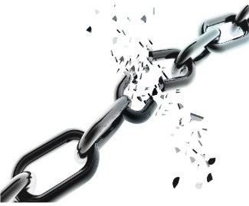
לפניכם תמונות
בחרי בתמונה אחת שמבטאת בצורה הטובה והמתאימה ביותר את הרעיונות של תקופת הנאורוּת ותמונה שניה שמבטאת את השפעת האמנספציה על חיי היהודים ונמקי את תשובתך
_____________________________________________________ תמונה 1:

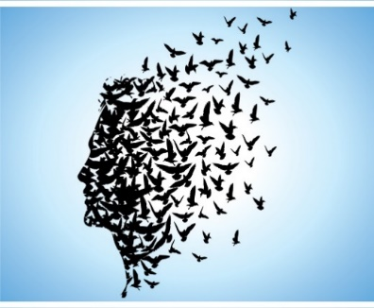
תמונה 2:________________________________________

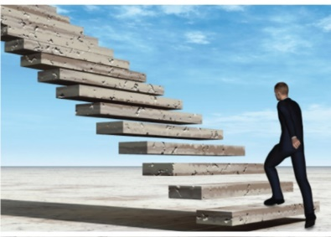
תמונה 3: _____________________________________________
____________________________________________________

בהצלחה רבה !! אתן אלופות

